Java7.16 switch和嵌套分支练习

题目1;（嵌套分支）



System.*out*.println("请输入当前月份");  
Scanner myScanner = new Scanner(System.*in*);  
int month = myScannner.nextInt();  
if (month >= 4 && month <= 10){  
 System.*out*.println("当前是旺季，请输入您的年龄来购票");  
 int age1 = myScanner.nextInt();  
 if (age1 >= 18 && age1 < 60){  
 System.*out*.println("您的票价为60");  
 } else if (age1 <18 && age1 > 0) {  
 System.*out*.println("您的票价为30");  
 }else if (age1 >= 60){  
 System.*out*.println("您的票价为20");  
 }else System.*out*.println("您的年龄输入有误，请重新输入");  
} else if ((month > 10 && month <=12) || (month < 4 && month > 0)) {  
 System.*out*.println("当前是淡季，请输入您的年龄来购票");  
 int age2 = myScanner.nextInt();  
 if (age2 >= 18 && age2 < 60){  
 System.*out*.println("您的票价为40");  
 } else if ((age2 >= 60) || (age2 < 18)) {  
 System.*out*.println("您的票价为20");  
 } else System.*out*.println("您的年龄输入有误，请重新输入");  
}

题目2;（switch练习）

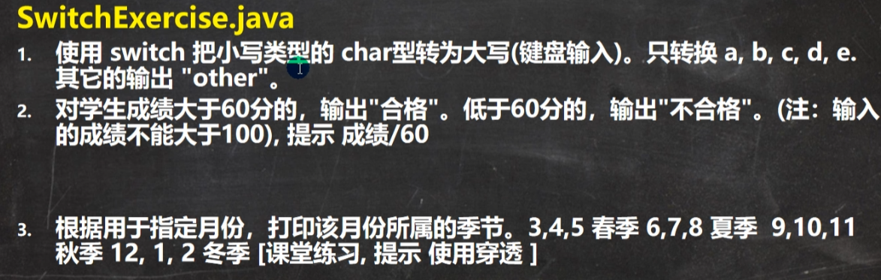

//1.使用switch把小写类型的char型转为大写（键盘输入）。只转a,b,c,d,e。其他的输出"other"  
System.*out*.println("请输入字母abcde中的一个");  
Scanner myScannenr = new Scanner(System.*in*);  
char character2 = myScannenr.next().charAt(0);  
switch (character2){  
 case 'a':  
 System.*out*.println('A');  
 break;  
 case 'b':  
 System.*out*.println('B');  
 break;  
 case 'c':  
 System.*out*.println('C');  
 break;  
 case 'd':  
 System.*out*.println('D');  
 break;  
 case 'e':  
 System.*out*.println('E');  
 break;  
 default:  
 System.*out*.println("other");  
}

//2.对学生成绩大于60分的，输出"合格"。低于60分的输出"不合格"。（输入的成绩不能大于100）提示： 成绩/60  
Scanner myScanner1 = new Scanner(System.*in*);  
System.*out*.println("请输入学生的成绩(0-100)");  
int score = myScanner1.nextInt();  
if (score >=0 && score <=100){  
 switch (score/60){  
 case 1:  
 System.*out*.println("合格");  
 break;  
 case 0:  
 System.*out*.println("不合格");  
 break;  
 }  
}else System.*out*.println("成绩输入有误");  
//解析：  
//我们可以进行一个转化 如果成绩在[60,100]，(int)(score/60)  
//如果成绩在[0,60)(int)(score/60) 成绩是一个double  
/\*  
Scanner myScanner1 = new Scanner(System.in);  
System.out.println("请输入学生的成绩(0-100)");  
double score = myScanner1.nextDouble();  
if (score >=0 && score <=100){  
 switch ((int)(score/60)){  
 case 1:  
 System.out.println("合格");  
 break;  
 case 0:  
 System.out.println("不合格");  
 break;  
 }  
}else System.out.println("成绩输入有误");  
\*/

//3.根据用于指定月份，打印该月份所属季节。345春季678夏季91011秋季1212冬季（提示：使用穿透）  
Scanner myScanner2 = new Scanner(System.*in*);  
System.*out*.println("请输入月份");  
int month = myScanner2.nextInt();  
switch(month){  
 case 1:  
 case 2:  
 case 12:  
 System.*out*.println("冬季");  
 break;  
 case 3:  
 case 4:  
 case 5:  
 System.*out*.println("春季");  
 break;  
 case 6:  
 case 7:  
 case 8:  
 System.*out*.println("春季");  
 break;  
 case 9:  
 case 10:  
 case 11:  
 System.*out*.println("春季");  
 break;  
}